Не забывайте и о том, что самокат – это не игрушка, а средство передвижения, и эксплуатировать его нужно аккуратно, помня о мерах безопасности. Для малышей не будут лишними нарукавники и наколенники, а тем, кто проделывает вместе с самокатом прыжки – лучше купить шлем.
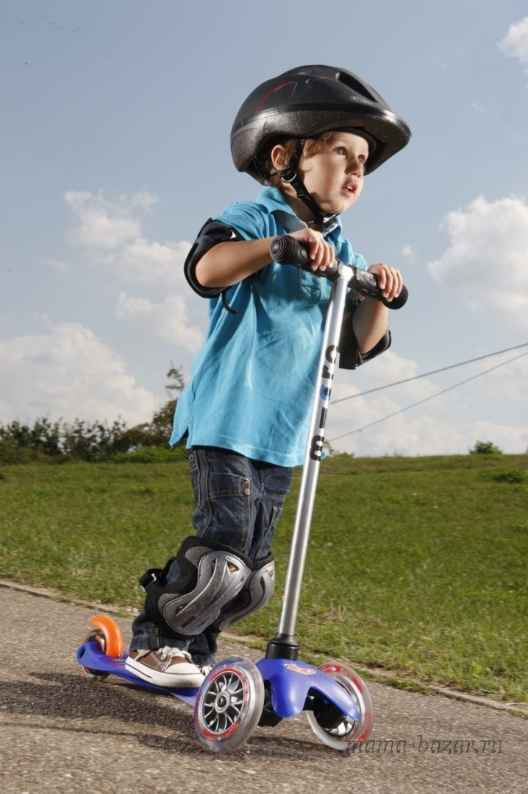
Почти каждый ребенок мечтает о самокате. Катание на нем дарит радость и массу приятных ощущений. Управлять самокатом сможет даже ребенок, достигший трехлетнего возраста. Самокаты для детей по своей безопасности превосходят и роликовые коньки, и велосипед. Удовольствие от покупки самоката получат не только дети, но и взрослые. Ведь тогда ваши прогулки с детьми станут еще более увлекательными!
Чтобы летние прогулки стали веселее
ВЫБИРАЕМСАМОКАТ
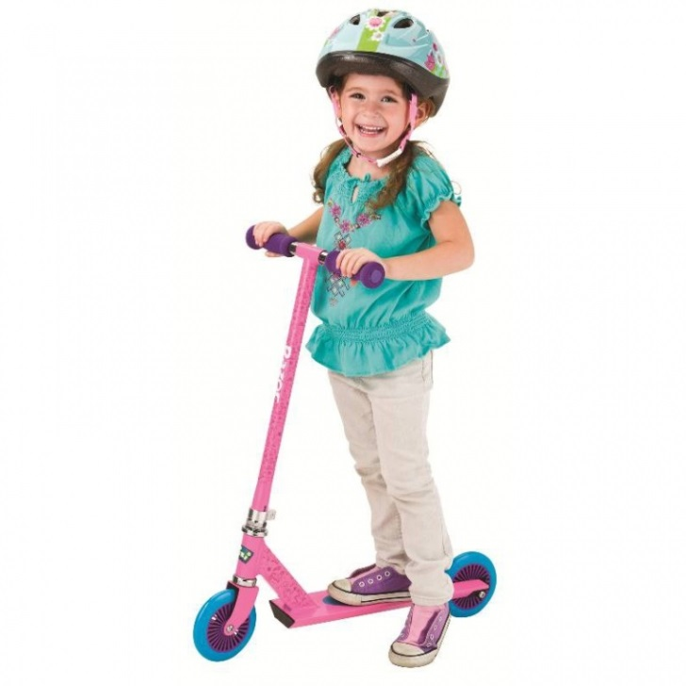

Выбрать подходящий самокат для детей не такая уж простая задача. Ассортимент данного вида транспорта сейчас очень широк.
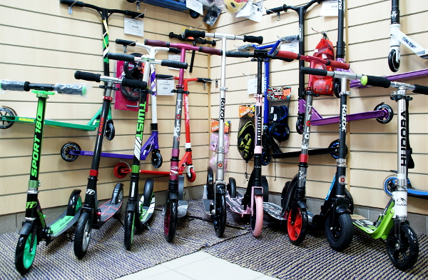
При покупке, прежде всего, обращайте внимание на материал, из которого изготовлен самокат.
Лучше выбрать самокат с металлической рамой. Пластиковая рама может оказаться ненадежной и подвести вас в самый неожиданный момент. Хорошим вариантом будет комбинированная модель самоката, состоящая из металлической рамы и пластиковых деталей.
Желательно, чтобы колеса самоката были прорезинены.
Дети любят яркие модели самокатов с различными дополнительными функциями в виде музыкального и светового сопровождения, наличия звоночка и кузова.
Если вы серьезно нацелились на покупку детского самоката, при выборе модели ориентируйтесь на возраст ребенка. Для самых маленьких подойдет самокат с 2 лет. Это трехколесная модель, которая обычно по весу более тяжелая, чем другие модели. Отличительной чертой является устойчивая и прочная конструкция. Колеса у таких моделей широкие и большие.
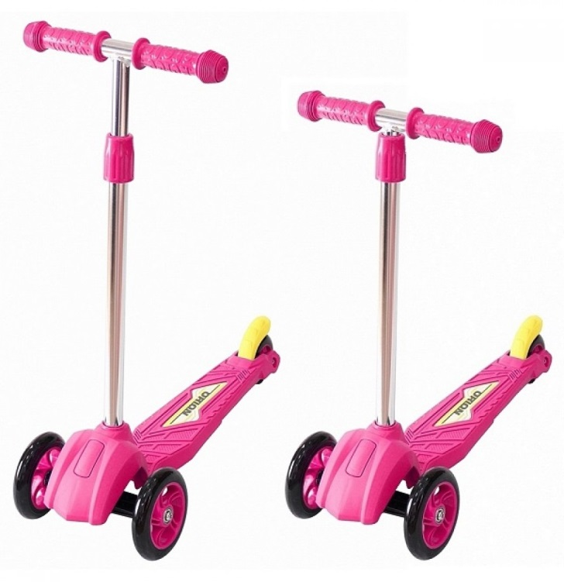
Самокат с двумя колесами подойдет уже для дошкольника. Такие самокаты компактны и легко складываются. Самые обычные модели самокатов могут выдерживать вес до 100 кг, так что на нем могут легко кататься не только дети, но и взрослые. Такие модели очень легкие и маневренные.
Старайтесь для детей выбирать самокаты с большими колесами. Это конечно скажется на скорости, но зато неровности дороги будут менее ощущаться.
В отличие от трехколесных самокатов для детей, в двухколесной модели имеется ножной тормоз, расположенный над колесом. Не все модели могут иметь тормоз, обращайте на это внимание при покупке! Проверьте удобство руля: ребенку должно быть удобно держаться за ручки, они должны быть нескользящими. Плюсом будет функция регулирования руля по высоте.
